Xopero – Praktyki zawodowe

Kacper Bohdziun

Część Pierwsza

1. VSS – jest to funkcja systemu Windows która, pozwala śledzić zmiany w systemie i w razie konieczności przywrócić stracone dane na podstawie zarchiwizowanych zmian.

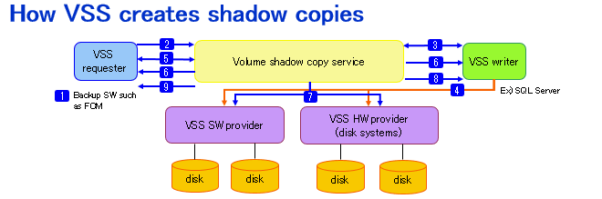

1. De-duplikacja – polega na eliminowaniu powtarzających się elementów w zbiorze. Jest to przydatne przy robieniu kopii zapasowych gdyż pozwala to zmniejszyć jej rozmiary.

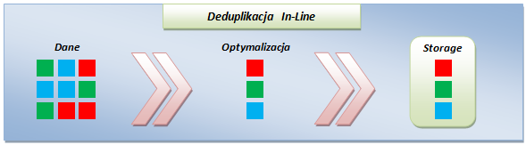

1. Kompresja – jest to zmiana sposobu zapisu informacji w celu zmniejszenia jej wielkość.
   1. Rodzaje kompresji

\*Bezstratna – Można z niej odzyskać identyczną informacje jak pierwotna(np PNG).

\*Stratna – Odzyskana informacja jest zbliżona do pierwotnej lecz gorszej jakości(np JPEG).

* 1. Stopnie kompresji – Jest stosunek danych przed i po kompresji wyrażany stosunkiem liczby oryginalnych bitów do liczby bitów po kompresji np. 3:1.

1. Szyfrowanie (typy)
   1. Szyfrowanie symetryczne – do szyfrowania i deszyfrowanie używany jest ten sam klucz.

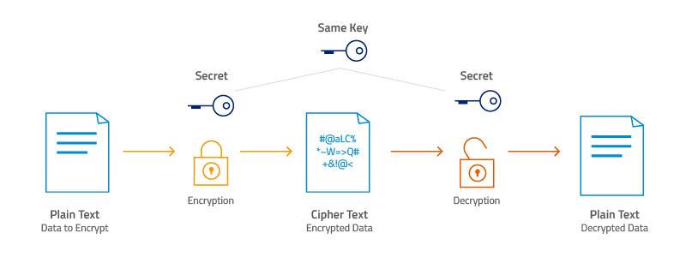

* + 1. Algorytm AES – wykorzystywany jest klucz 128, 192 lub 256 bitowy i to od długości klucza zależy ilość rund szyfrujących.
    2. Tryby - ECB, CBC

\*ECB – Sposób szyfrowania w którym, każdy blok wiadomości jest kodowany i deszyfrowany oddzielnie co umożliwia szyfrowanie id deszyfrowanie wielowątkowe.

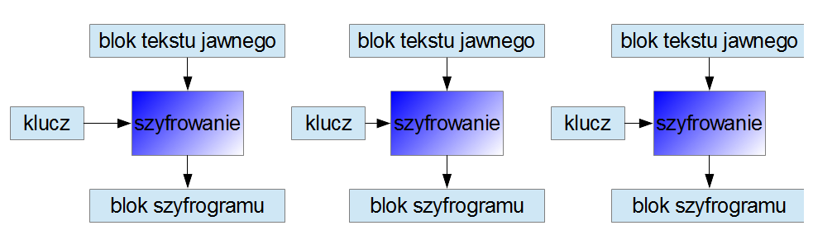

\*CBC – Polega na dodawaniu XOR każdego kolejnego jawnego bloku tekstowego do poprzednio otrzymanego szyfrogramu

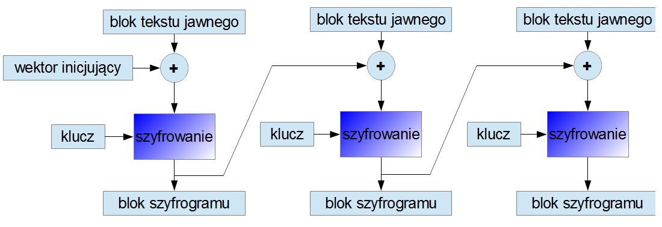

* 1. Klucz domyślny i klucz użytkownika w kontekście naszej aplikacji – Użytkownik może zaszyfrować informacje(np. Hasło) w celu bezpiecznego transportu np. na serwer gdzie jest ta informacja deszyfrowana kluczem podstawowym i może być dalej przetwarzana.

1. Retencja plików -
2. Kopie zapasowe - pełne, przyrostowe i różnicowe

a. Pełne – Archiwizowane są wszystkie pliki.

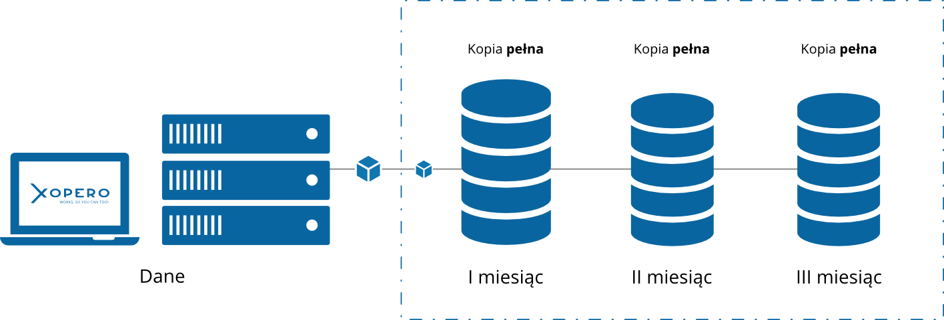

b. Przyrostowe – Archiwizowane są dane którezostały dodane lub zmodyfikowane od ostatniej kopii.

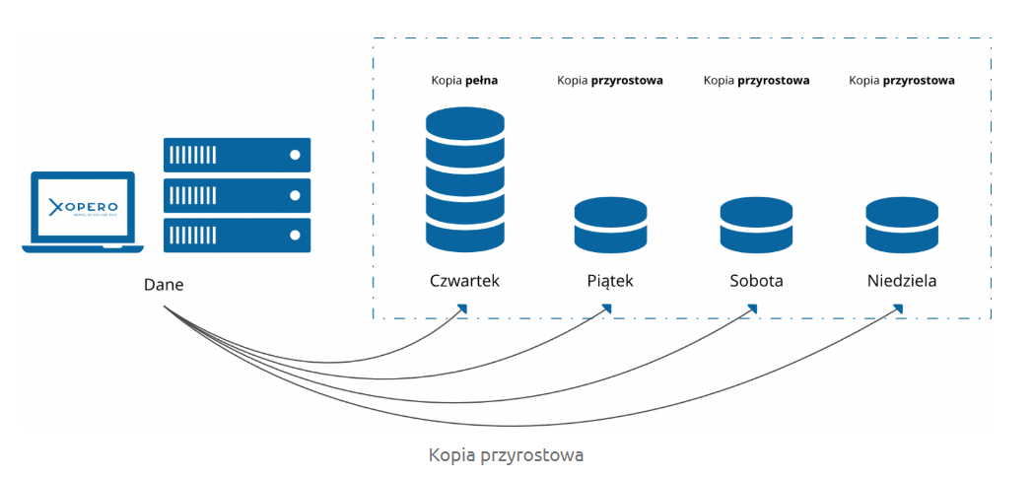

c. Różnicowe – Archiwizowane są dane które zostały

zmodyfikowane od ostatniej pełnej kopii.

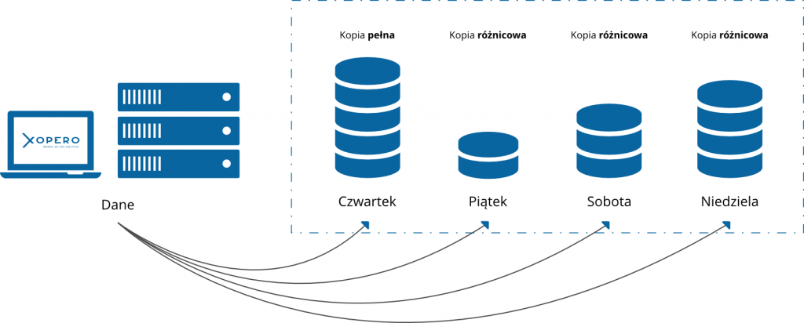

1. Wykonywanie kopii zapasowych na prawach użytkownika -
2. Zmienne środowiskowe – Są to zmienne które wpływają na aplikacje ale nie są osadzone wewnątrz niej można je zmieniać bez edytowania aplikacji(np. Aktualna wysokość podatku dochodowego w kalkulatorze podatkowym).
3. Harmonogram (systemowy i obecny w naszej aplikacji) – jest to lista zdarzeń które mają wykonywać się o ustaloną ilość razy w określonym czasie.

a. Systemowy – Grafik zdażeń które mają odbywać się

w systemie w określonym czasie(np. Sprawdzanie

dostępności nowej aktualizacji).

b. W aplikacji – Schemat danych zdarzeń które

wykonują się o określonym czasie w naszej aplikacji

(np. wysyłanie co 5 min do serwera stanu aplikacji).

1. Pliki ukryte – Są to pliki które nie są normalnie wyświetlane na liście ale w zależności od systemu istnieje sposób by je wyświetlić.
2. Filtry plików – umożliwiają pomijanie nieinsertujących nas plików dzięki kryteriów które mogą być uwzględniane lub pomijane.
3. Usługa systemowa (poziomy/rodzaje uprawnień) - Jest to wewnętrzny proces systemowy przeznaczony do specjalnych funkcji niewymagających kontaktu z użytkownikiem.

\*Poziomy -

1. Active Directory (podstawowe informacje) – Jest to usługa Microsoft umożliwiająca zasobami w firmie (między innymi: zasobami sieciowymi, użytkownikami, serwerami czy urządzeniami).

a. Zalet:

- Centralne zarządzanie

- Skalowalność

- Integralność z innymi usługami Microsoft

b. Bezpieczeństwo:

- Wspiera szyfrowanie danych

- Umożliwia prowadzenie uwierzytelniania

- Posiada kontrole dostępu opartą na rolach

- Śledzi działalność użytkowników

1. Wirtualizacja (rodzaje wirtualizatorów, maszyny wirtualne) – jest to proces symulowania istnienia zasobów w celu zmylenia maszyny wirtualnej do zachowywania się na danej konfiguracji bez konieczności modyfikowania hardware-u.

\*Rodzaje wirtualizatorów

- Sprzętowe – generuje wirtualny komputer na który

zachowuje się jak fizyczny.

- Pulpitu – tworzy zdalny pulpit z którego można sterować

aplikacją lub systemem.

- systemu operacyjnego – wirtualizuje tylko elementy systemu które są potrzebne do działania aplikacji.

Część druga

1. NAS – (Network Attached Storage) Technologia umożliwiająca podłączenie przestrzeni dyskowej prosto do sieci.

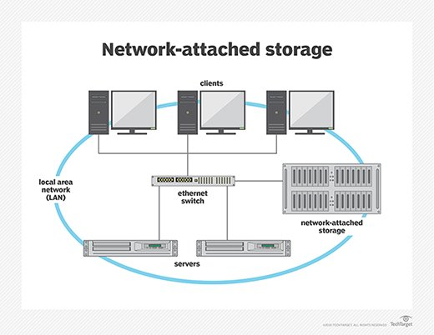

1. QNAP, Synology, Asustor, Netgear

QNAP – Firma specjalizująca się w dyskach NAS, istnieje od 2004r, popularna wśród użytkowników Windowsa i androida,większość modeli posiada wyjścia fizyczne, ale w porównaniu do Synology jest mniej stabilne.



Synology – Firma również specjalizująca się w dyskach NAS, istnieje od 2000r i jest jednym z dwóch(razem z QNAP) gigantów NAS, ich produkty są popularne wśród użytkowników Mac, gdyż są najbardziej stabilne i ciche jednak jest zazwyczaj najdroższe i nie obsługują wyjść fizycznych.



Asustor – Firma istnieje od 2011 roku i jest pod-firmą ASUS-a, jej dyski NAS mają bardzo dobra cenę do wydajności, jednostki domowe są dość ciche i obsługują wyjścia fizyczne, jednak z minusów jest bardzo mała ilość aplikacji mobilnych, dość duży pobór mocy względem konkurencji oraz słaba jakość wykonania(głównie plastikowe obudowy).



Netgear – Amerykańska firma istniejąca od 1996r. Jej dyski NAS cechują się bardzo dużym wsparciem dla Mac-a i Windows-a, bardzo dobrymi ustawieniami sieciowymi oraz dobrą jakością wykonania, z minusów trzeba wymienić: wysoką cenę, mały wybór aplikacji, słabym interfejsem użytkownika oraz dużym poborem prądu.

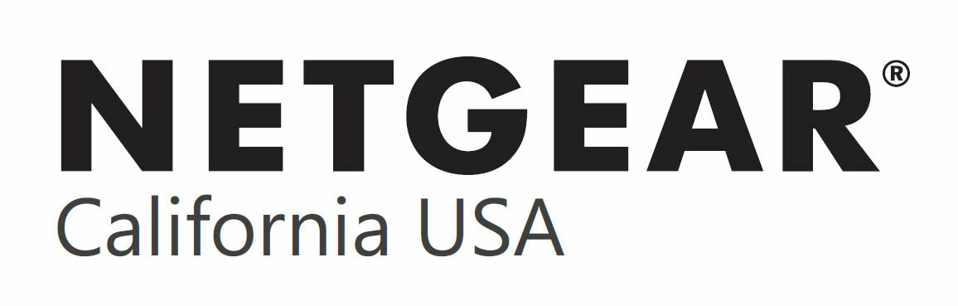

1. Mono – Zestaw narzędzi umożliwiających odpalanie programów stworzonych na platformie .Net na wielu systemach operacyjnych bez zmiany kodu aplikacji.

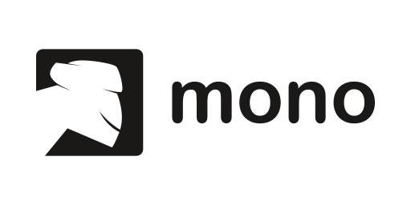

1. Systemy wersjonowania (Git i inne) – Inaczej „System kontroli wersji” jest to oprogramowanie służące to śledzenia zmian w kodzie oraz jest pomocne włączeniu zmian wykonanych przez wiele osób w różnym czasie.

\* Rodzaje:

- Lokalne(RCS 1982r)

- Scentralizowane(CVS (zbudowane na RCS) 1990 - 2008)

- Rozproszone(git 2005 - dziś)

1. Docker, Kubernetes

\*Docker – Jest to platforma konteneryzacji i środowisko uruchomieniowe, które ułatwia kompilowanie i wdrażanie poszczególnych kontenerów oraz umożliwia pakowanie aplikacji do postaci obrazów kontenerów co pozwala wdrażać je na dowolnej platformie obsługującej kontenery.

\*Kubernetes – Jest to platforma open source do uproszczania systemów uruchomieniowych kontenerów w klastrze sieciowym. Można go używać z Dockere lub bez. Łączy on zestaw konteneró w grupę którą można w łatwy sposób zarządzać z pojedynczego komputera w celu zmniejszenia obciążenia sieci.

1. Strony wspierające wersjonowanie w chmurze (GitHub i inne) – Są to systemy śledzenia wersji lecz dane są trzymane w chmurze.

\*Przykłady

- GitHub – Jest to serwis internetowy służący do śledzenia wersji

oparty na oprogramowaniu Git, założony w 2008r.



- JetBrains Space – Jest to alternatywa do GitHuba od JetBrains,

która jest całym środowiskiem dla zespołu łączącym funkcje

GitHuba oraz zarządzaniem zespołem jak Microsoft Teams.

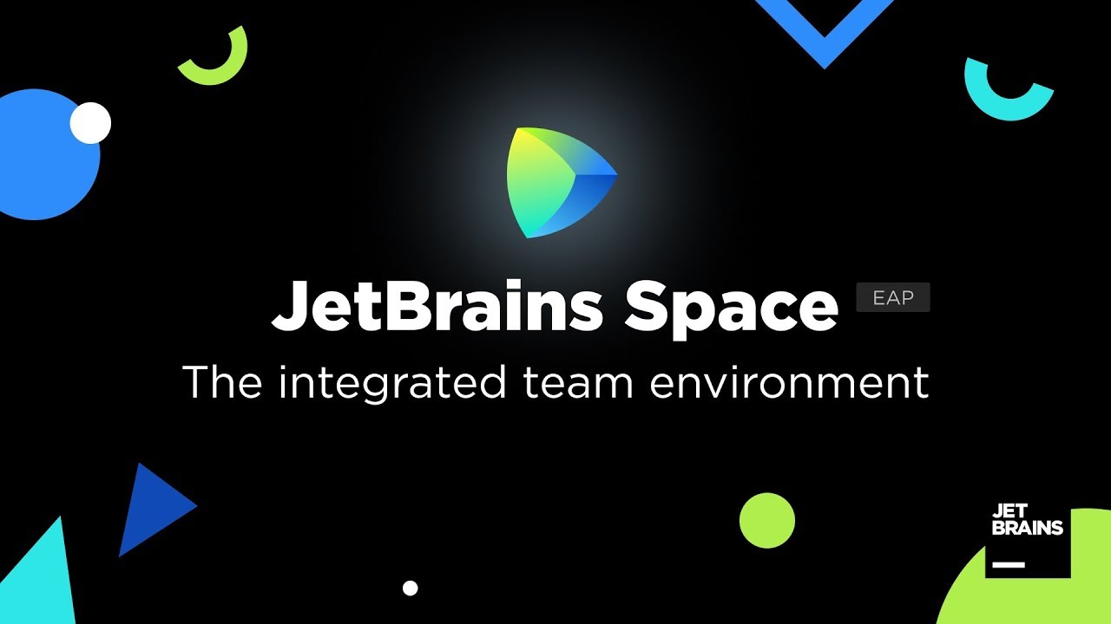

-GitLab – Jest to open-sourcowa alternatywa GitHuba, która ma

możliwość samo-hostowania w wszystkich planach oraz łatwą

obsługę kody z poziomu platformy



1. Klastry – jest ro kolekcja podobnych obiektów.
2. Centra Danych – Są to placówki służace do magazynowania i przetwarzania danych.

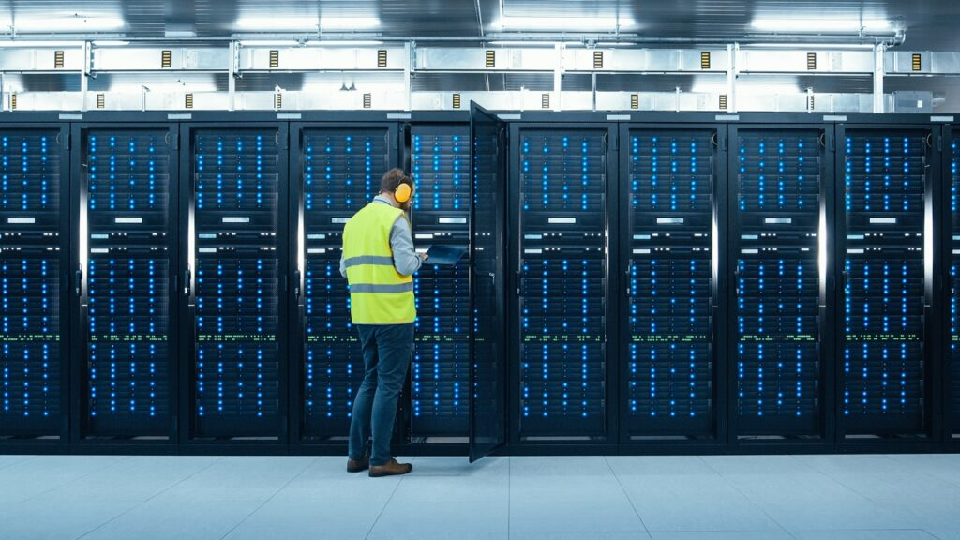

1. RAID (rodzaje)

\*Raid 0 – (tzw. Stripe) Dane są dzielone na bloki i zapisywane na różnych dyskach, przyspiesza to znacznie odczyt ale w przypadku awarii jednego dysku zazwyczaj tracimy wszystkie dane.

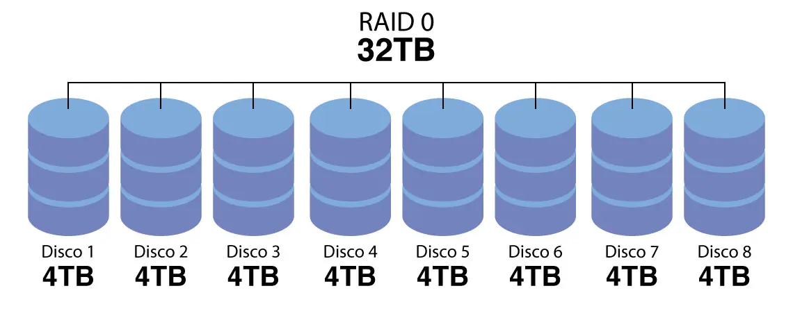

\*Raid 1 - (tzw. Mirroring) – Połowa dysków zawiera dane a druga połowa zawiera dokładna ich kopię, dzięki czemu można łatwo odtworzyć dane ale tracimy połowę przestrzeni dyskowej.

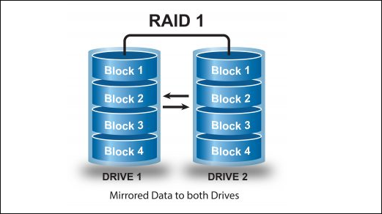

\*Raid 10 – Jest to połączenie Raid 1 i 0 gdzie na połowie dysków zapisywany jest „Stripe” a na drugiej jej kopia.

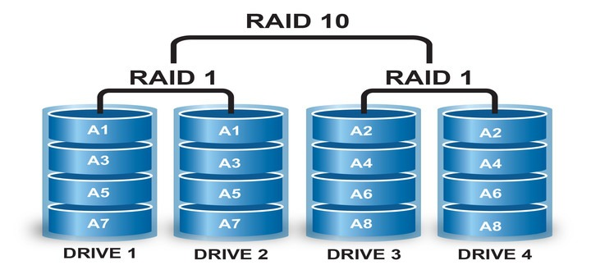

\*Raid 4 – Dane zapisywane są na róznych dyskach a na osobnym dysku umieszczone są sumy kontrolne z których w przypadku awarii można odtworzyć dane.

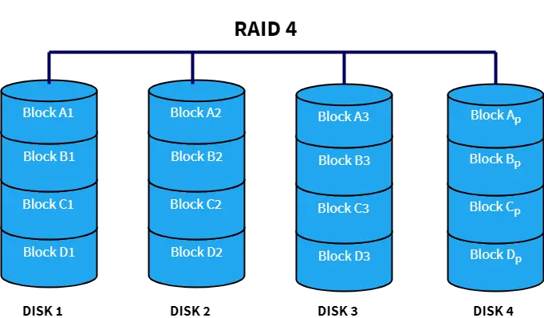

\*Raid 5 – Dane rozłożone są tak samo jak w Raid 4 ale sumy kontrolne są rozłożone na wszystkie dyski.

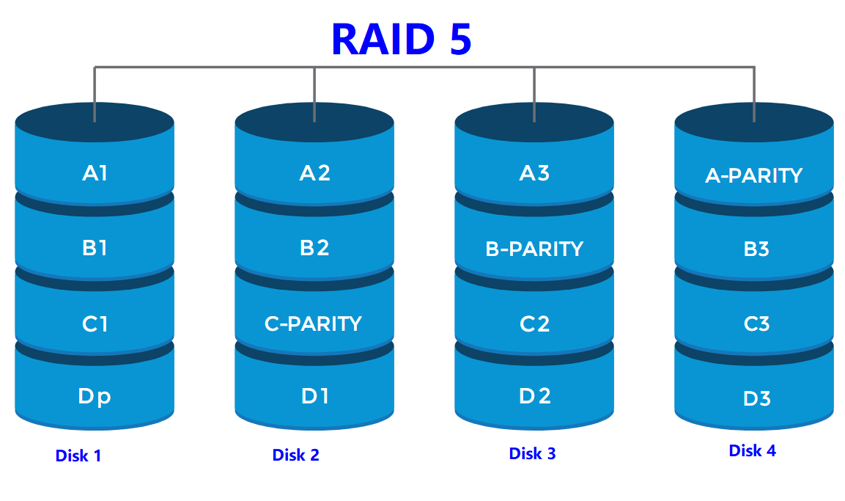

1. Systemy plików (FAT, NTFS, ext - platformy, podstawowe różnice)
2. Rejestr systemowy Windows
3. Foldery systemowe (Windows, Linux)
4. Amazon Web Service (S3, EC2), Azure
5. OpenStack

Część Trzecia

1. Linki symboliczne
2. Specjalne pliki systemowe (pagefile.sys, hiberfil.sys, swapfile.sys)
3. Rejestr zdarzeń Windows i logowanie zdarzeń w kontekście programowania
4. Grupy robocze Windows
5. IPv4, IPv6
6. MSI, EXE
7. Skrypty .BAT, skrypty .sh
8. Ograniczenia systemów w kontekście ograniczeń dotyczących ścieżek do plików
9. Typy plików a rozszerzenia
10. DLL a EXE
11. Procesy a wątki
12. Wielowątkowość
13. Grafika wektorowa a rastrowa
14. Bitlocker
15. HDD a SSD
16. UEFI a BIOS